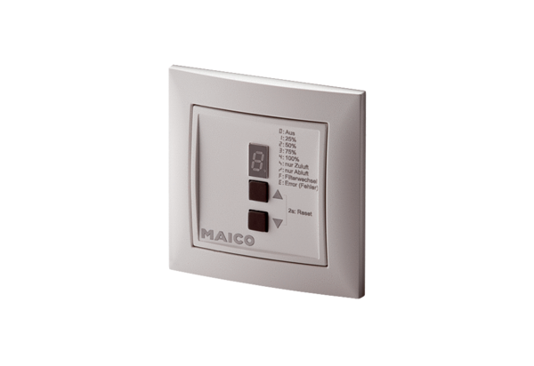Řízení přívodu vzduchu RLS 4 UPObsah dodávky: 1 kusSortiment: K
Typové číslo: 0157.0844Výrobce: MAICO

